|  |  |  |  |  |  |  |  |  |  |  |
| --- | --- | --- | --- | --- | --- | --- | --- | --- | --- | --- |
| BAN CƠ YẾU CHÍNH PHỦ  **HỌC VIỆN KỸ THUẬT MẬT MÃ**  -----**🙦🕮🙤**-----      **ĐỒ ÁN TỐT NGHIỆP**  ĐỀ TÀI:  **XÂY DỰNG WEBSITE BÁN QUẦN ÁO DỰA TRÊN LAVAREL**   |  |  | | --- | --- | | Giảng viên hướng dẫn | : **Nguyễn Anh Khôi** | | Học viên thực hiện | : **Hà Thị Thanh Dung**  **Trần Thanh Hải**  **Dương Chí Duy**  **Ma Văn Tính**  **Nguyễn Huỳnh Hữu Tín**  **Trần Mạnh Quốc** | | Lớp | : CT06N | | Khóa | : 6 | | Chuyên ngành | : Công nghệ thông tin |   **TP. Hồ Chí Minh, 2024** |

MỤC LỤC

MỤC LỤC 2

DANH MỤC HÌNH ẢNH 4

LỜI CẢM ƠN 6

LỜI NÓI ĐẦU 7

CHƯƠNG 1: TỔNG QUAN 8

**1.1 Lý do chọn đề tài 8**

**1.2 Giới hạn phạm vi đề tài 8**

**1.3 Kết quả dự kiến đạt được 9**

**1.4 Ý nghĩa của đề tài 9**

CHƯƠNG 2: KIẾN THỨC NỀN TẢNG 10

**2.1 Cơ sở lý thuyết 10**

**2.1.1 Phân tích và thiết kế hệ thống 10**

**2.1.2 Ngôn ngữ HTML và CSS 12**

**2.1.3 Ngôn ngữ lập trình JavaScript 13**

**2.1.4 Ngôn ngữ lập trình PHP 14**

**2.1.5 Hệ quản trị cơ sở dữ liệu 16**

**2.2 Công cụ sử dụng 17**

**2.2.1 Máy tính có thể thiết kế được web 17**

**2.2.2 Cài đặt XAMPP hoặc AMPPS 17**

**2.2.3 Phầm mềm vẽ sơ đồ StarUML 18**

**2.2.4 My SQL 19**

CHƯƠNG 3: PHÂN TÍCH VÀ THIẾT KẾ HỆ THỐNG 20

**3.1 Use-case hệ thống 20**

**3.2 Biểu đồ hoạt động của hệ thống 23**

**3.3 Thiết kế cơ sở dữ liệu 30**

CHƯƠNG 4: GIAO DIỆN HỆ THỐNG 38

**4.1 Giao diện trang chủ 39**

**4.2 Giao diện các trang quản lý 40**

**4.3 Giao diện người dùng 40**

CHƯƠNG 5: KẾT LUẬN 42

**6.1. Tổng kết: 42**

**6.2. Hướng phát triển: 42**

TÀI LIỆU THAM KHẢO 43

# DANH MỤC HÌNH ẢNH

*Hình 2 .1 Minh họa UML* 10

*Hình 2 .2 Lợi ích của việc sử dụng CSS trong trang web HTML* 12

*Hình 2 .3 Quá trình phối hợp hoạt động của MySQL và PHP* 19

*Hình 3 .1 Sơ đồ use-case chính* 21

*Hình 3 .2 Sơ đồ use-case khách hàng* 22

*Hình 3 .3 Sơ đồ use-case người bán hàng* 22

*Hình 3 .4 Sơ đồ use-case admin* 23

*Hình 3 .5 Biểu đồ hoạt động đăng ký* 24

*Hình 3 .6 Biểu đồ hoạt động đăng nhập* 25

Hình 3 .7 Biểu đồ hoạt động đăng xuất 25

*Hình 3 .8 Biểu đồ hoạt động tìm kiếm sản phẩm* 26

*Hình 3 .9 Biểu đồ hoạt động thêm sản phẩm vào giỏ hàng* 27

*Hình 3 .10 Biểu đồ hoạt động đặt hàng* 28

*Hình 3 .11 Biểu đồ hoạt động xóa giỏ hàng* 29

*Hình 3 .12 Biểu đồ hoạt động cập nhật thông tin cá nhân* 30

*Hình 3 .13 Bảng accounts* 31

*Hình 3 .14 Bảng category_post* 31

*Hình 3 .15 Bảng category_products* 31

*Hình 3 .16 Bảng colors* 31

*Hình 3 .17 Bảng customers* 32

*Hình 3 .18 Bảng failed_jobs* 32

*Hình 3 .19 Bảng group_permissions* 32

*Hình 3 .20 Bảng jobs* 32

*Hình 3 .21 Bảng migrations* 33

*Hình 3 .22 Bảng orders* 33

*Hình 3 .23 Bảng oder_details* 33

*Hình 3 .24 Bảng pages* 33

*Hình 3 .25 Bảng password_accounts* 34

*Hình 3 .26 Bảng password_resets* 34

Hình 3 .27 Bảng permissions 34

*Hình 3 .28 Bảng posts* 34

*Hình 3 .29 Bảng products* 35

*Hình 3 .30 Bảng product_colors* 35

*Hình 3 .31 Bảng product_images* 35

*Hình 3 .32 Bảng product_sizes* 36

*Hình 3 .33 Bảng roles* 36

*Hình 3 .34 Bảng role_permissions* 36

*Hình 3 .35 Bảng sizes* 36

*Hình 3 .36 Bảng sliders* 37

*Hình 3 .37 Bảng users* 37

*Hình 3 .38 Quan hệ các bảng thực thể trong cơ sở dữ liệu* 38

*Hình 4 .1 Giao diện trang chủ 1* 21

*Hình 4 .2 Giao diện trang chủ 2* 21

*Hình 4 .3 Giao diện trang admin* 22

*Hình 4 .4 Giao diện trang thông tin đơn hàng* 22

*Hình 4 .5 Giao diện trang thông tin người dùng* 23

*Hình 4 .6 Giao diện trang thanh toán* 23

*Hình 4 .7 Giao diện trang đặt hàng thành công* 24

# 

# LỜI CẢM ƠN

Sau thời gian học tập và rèn luyện tại Học viện Kỹ thuật Mật mã, bằng sự biết ơn và kính trọng, em xin gửi lời cảm ơn chân thành đến các thầy, cô trong Học viện đã tận tình hướng dẫn, giảng dạy những kiến thức quý giá và tạo mọi điều kiện thuận lợi tốt nhất giúp đỡ em trong suốt quá trình học tập, nghiên cứu và hoàn thiện đồ án này.

Đặc biệt, em xin bày tỏ lòng biết ơn sâu sắc tới thầy **Nguyễn Anh Khôi** là người trực tiếp hướng dẫn, giúp đỡ, luôn theo sát em trong suốt quá trình làm đồ án.

Trong quá trình thực hiện đồ án, mặc dù đã có nhiều cố gắng nhưng không thể tránh khỏi những thiếu sót, em rất mong nhận được những ý kiến đóng góp của thầy cô và các bạn để đồ án của em được hoàn thiện tốt hơn.

Em xin chân thành cảm ơn!

# LỜI NÓI ĐẦU

Ngày nay, xu hướng phát triển công nghiêp hóa – hiện đại hóa đất nước ngày càng được đẩy mạnh. Để có thể đáp ứng được khối công việc ngày càng gia tăng , đòi hỏi con người phải có phương pháp quản lý hợp lý giúp tiết kiệm thời gian và chi phí cũng như công sức lao động.

Thấy những khó khăn, hạn chế trong quản lý cửa hàng quần áo, việc xây dựng một website quản lý giúp người quản lý, chủ cửa hàng dễ dàng hơn trong việc quản lý mua bán quần áo và cung cấp các thông tin vận chuyển một cách nhanh chóng, truy xuất dữ liệu nhanh hơn, quản lý khách hàng hợp lý là điều vô cùng cần thiết.

Với đề tài “Xây dựng website bán quần áo” thì phần mềm giúp quản lý khách hàng, quản lý các sản phẩm quần áo, quản lý thông tin các đơn hàng và tài khoản một cách nhanh chóng, chính xác.

# CHƯƠNG 1: TỔNG QUAN

* 1. **Lý do chọn đề tài**

Việc chọn đề tài tạo website bán quần áo dựa trên Laravel có thể được lựa chọn với nhiều lý do sau:

Hiệu suất và độ tin cậy: Laravel là một framework PHP mạnh mẽ và được sử dụng rộng rãi, với nhiều tính năng tích hợp sẵn giúp tăng hiệu suất và độ tin cậy của website.

Cộng đồng hỗ trợ lớn: Laravel có một cộng đồng lớn, sôi nổi và tích cực, điều này có nghĩa là bạn có thể dễ dàng tìm kiếm hỗ trợ, tài liệu và các thành viên trong cộng đồng có thể giúp đỡ khi gặp vấn đề.

Sự linh hoạt và mở rộng: Laravel cung cấp một cơ sở code linh hoạt và dễ mở rộng, giúp bạn dễ dàng thích ứng và mở rộng chức năng của website bán quần áo theo nhu cầu cụ thể của doanh nghiệp hoặc thị trường.

Bảo mật: Laravel đi kèm với các tính năng bảo mật tích hợp sẵn như hệ thống xác thực, xác thực người dùng, bảo vệ CSRF, và nhiều tính năng bảo mật khác, giúp bảo vệ dữ liệu và thông tin cá nhân của người dùng.

Tích hợp dễ dàng với các dịch vụ bên ngoài: Laravel cho phép tích hợp dễ dàng với các dịch vụ bên ngoài như thanh toán trực tuyến, hệ thống giao hàng, tích hợp mạng xã hội, giúp tối ưu hóa trải nghiệm mua sắm trực tuyến của khách hàng.

Với những lý do này, chọn Laravel làm cơ sở cho việc phát triển website bán quần áo có thể mang lại lợi ích lớn cho dự án của bạn.

* 1. **Giới hạn phạm vi đề tài**

Phạm vi nghiên cứu chỉ áp dụng tại địa bàn một cửa hàng nhất định, chưa mở rộng đến chuỗi cửa hàng, do đó các kết quả tìm được có thể chỉ hữu ích trong một phạm vi nhất định, không có ý nghĩa trên chuỗi cửa hang và không bao quát rộng, bởi những cửa hang khác nhau sẽ có mức thu nhập và mua sắm khácnhau. Nếu có cơ hội và điều kiện để mở rộng và nghiên cứu dự án thì dự án sẽ mang lại nhiều lợi ích cho doanh nghiệp và đặc biệt trong lĩnh vực ví điện tử, mang lại những trải nghiệm mới và tiện ích cho khách hàng.

* 1. **Kết quả dự kiến đạt được**

Việc viết trang web bán hàng sẽ mang lại những lợi ích sau:

Tăng doanh số bán hàng: Trang web bán hàng sẽ tạo ra một kênh bổ sung để bán sản phẩm của bạn, mở rộng phạm vi tiếp cận đến khách hàng mới và tăng doanh số bán hàng của doanh nghiệp.

Tăng sự nhận thức thương hiệu: Một trang web bán hàng chuyên nghiệp và dễ sử dụng có thể tạo ra ấn tượng tích cực đối với khách hàng, giúp tăng sự nhận thức về thương hiệu của bạn và xây dựng lòng tin từ phía khách hàng.

Cải thiện trải nghiệm khách hàng: Trang web bán hàng cung cấp một nền tảng thuận tiện cho khách hàng để duyệt và mua sản phẩm mọi lúc, mọi nơi, từ đó tạo ra trải nghiệm mua sắm thuận tiện và thoải mái.

Thu thập thông tin khách hàng: Thông qua việc tích hợp các công cụ thu thập dữ liệu, bạn có thể thu thập thông tin về khách hàng và hành vi mua sắm của họ, từ đó tạo ra các chiến lược tiếp thị hiệu quả hơn.

Phân tích dữ liệu và cải thiện chiến lược kinh doanh: Dữ liệu thu thập được từ trang web có thể được sử dụng để phân tích xu hướng mua hàng, đánh giá hiệu suất sản phẩm, và điều chỉnh chiến lược kinh doanh để phản ánh nhu cầu thị trường.

Mở rộng thị trường: Trang web bán hàng trực tuyến cho phép bạn mở rộng thị trường đến khách hàng ở xa mà không cần phải mở cửa hàng vật lý ở nhiều địa điểm khác nhau.

## 1.4 Ý nghĩa của đề tài

Việc viết một website bán quần áo không chỉ đơn giản là xây dựng một nền tảng thương mại điện tử để bán sản phẩm. Đằng sau đó, đề tài này mang lại nhiều ý nghĩa quan trọng:

Cung cấp lựa chọn và tiện ích cho khách hàng: Website bán quần áo cung cấp một nền tảng thuận tiện để khách hàng duyệt và mua sắm sản phẩm một cách dễ dàng từ bất kỳ đâu và bất kỳ khi nào họ muốn. Điều này mang lại sự tiện ích và lựa chọn đa dạng cho người tiêu dùng.

Xây dựng thương hiệu và uy tín: Một trang web bán hàng chuyên nghiệp, được thiết kế tốt và cung cấp dịch vụ chăm sóc khách hàng tốt có thể giúp xây dựng uy tín và lòng tin từ phía khách hàng, từ đó tạo ra một thương hiệu mạnh mẽ và bền vững.

Tạo ra cơ hội kinh doanh mới: Việc có một trang web bán hàng không chỉ giúp doanh nghiệp tiếp cận được nhiều khách hàng hơn mà còn mở ra cơ hội kinh doanh mới, bao gồm việc mở rộng thị trường, tăng cường doanh số bán hàng và phát triển mối quan hệ khách hàng.

Thu thập thông tin và phân tích dữ liệu: Thông qua việc thu thập dữ liệu về hành vi mua hàng của khách hàng trên trang web, doanh nghiệp có thể phân tích xu hướng và nhu cầu của thị trường, từ đó điều chỉnh chiến lược kinh doanh và sản phẩm để phản ánh nhu cầu thực tế.

Đóng góp vào quá trình số hóa và phát triển kinh tế: Việc phát triển một trang web bán hàng không chỉ là một đóng góp vào quá trình số hóa mà còn góp phần vào phát triển kinh tế bằng cách tạo ra cơ hội việc làm, thúc đẩy sự phát triển của ngành thương mại điện tử và quảng bá hình ảnh về ngành công nghiệp trong nước và quốc tế.

# CHƯƠNG 2: KIẾN THỨC NỀN TẢNG

## 2.1 Cơ sở lý thuyết

### 2.1.1 Phân tích và thiết kế hệ thống

*Định nghĩa:*

***Phân tích thiết kế hướng đối tượng(OOAD)*** là giai đọan phát triển một mô hình chính xác và súc tích của vấn đề, có thành phần là các đối tượng và khái niệm đời thực, dễ hiểu đối với người sử dụng.

*UML:*

***UML(viết tắt của Unified Modeling Language)*** là ngôn ngữ mô hình hoá hợp nhất dùng để đặc tả, trực quan hóa và tư liệu hóa phần mềm hướng đối tượng, có phần chính bao gồm những ký hiệu hình học, được các phương pháp hướng đối tượng sử dụng để thể hiện và miêu tả các thiết kế của một hệ thống.

*Hình 2 .1 Minh họa UML*

Cách xây dựng các mô hình UML phù hợp cho việc mô tả các hệ thống thông tin cả về cấu trúc cũng như hoạt động. Cách tiếp cận theo mô hình của UML giúp ích rất nhiều cho những người thiết kế và thực hiện hệ thống thông tin, cũng như người sử dụng nó.

UML tạo cái nhìn tổng quan và đầy đủ về hệ thống thông tin dự định triển khai, cách nhìn tổng quan này giúp nắm bắt trọn vẹn các yêu cầu của người dùng, phục vụ từ giai đoạn phân tích đến thiết kế, kiểm tra sản phaản ứng dụng công nghệ thông tin.

Các mô hình hướng đối tượng được lập cũng là cơ sở cho việc ứng dụng các chương trình tự động sinh mã trong các ngôn ngữ lập trình hướng đối tượng như C++, Java... Phương pháp mô hình này rất hữu ích trong lập trình hướng đối tượng, các mô hình sử dụng bao gồm Mô hình đối tượng(mô hình tĩnh) và mô hình động.

### 2.1.2 Ngôn ngữ HTML và CSS

Định nghĩa HTML:

HTML(Hypertext Markup Language) là mã được dùng để xây dựng nên cấu trúc và nội dung của trang web. Ví dụ, nội dung có thể được cấu thành bởi một loạt các đoạn văn, một danh sách liệt kê, hoặc sử dụng những hình ảnh và bảng biểu...

Tính năng mới của HTML5:

- Phần tử <small> dùng để chỉ hiển thị cỡ nhỏ, nó có thể được ký hiệu là trình bao bọc chính xác cho thông tin này.

- Việc sử dụng dấu ngoặc kép có thể phụ thuộc vào người dùng.

- Cho phép người dùng chỉnh sửa bất kỳ văn bản nào có trong phần tử, bao gồm cả phần tử con của nó.

- HTML5 loại bỏ hoàn toàn thuộc tích <type>.

- Cung cấp các đầu vào email cho phép hướng dẫn trình duyệt chỉ cho phép các chuỗi xác nhận địa chỉ email.

- Dễ dàng tạo thanh trượt với phạm vi đầu vào.

Định nghĩa CSS:

CSS (viết tắt của Cascading Style Sheets) dùng để miêu tả cách trình bày các tài liệu viết bằng ngôn ngữ HTML và XHTML. CSS được hiểu một cách mà chúng ra thêm các kiểu hiển thị (font chữ, kích thước, màu sắc,…) cho một tài liệu Web.

Lợi ích của CSS với một trang web HTML:

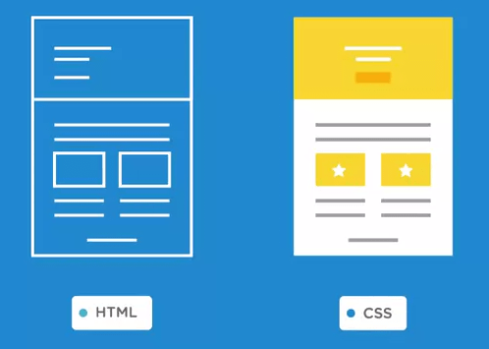

*Hình 2 .2 Lợi ích của việc sử dụng CSS trong trang web HTML*

CSS có tác dụng chính là:

- Hạn chế tối thiểu việc làm rối HTML của trang Web bằng các thẻ quy định kiểu dáng(chữ đậm, in nghiêng,...), giúp mã nguồn của trang Web trở nên gọn gàng hơn.

- Tách biệt nội dung trang Web và định dạng hiển thị, dễ dàng cho việc thay đổi.

- Tạo ra các kiểu dáng áp dụng được cho nhiều trang Web, tránh lặp lại việc định dạng cho các trang Web giống nhau.

### 2.1.3 Ngôn ngữ lập trình JavaScript

Định nghĩa JavaScript:

JavaScript là một ngôn ngữ lập trình của HTML và ứng dụng Web. Nó là nhẹ và được sử dụng phổ biến nhất như là một phần của các trang web, mà sự thi hành của chúng cho phép Client-Side script tương tác với người sử dụng và tạo các trang web động. Nó là một ngôn ngữ chương trình thông dịch với các khả năng hướng đối tượng.

Ưu điểm của JavaScript:

* Tiêt kiệm băng thông máy chủ:

Javascript sử dụng trong thiết kế website có thể giúp tiết kiệm băng thông máy máy chủ vô cùng tốt bởi chúng được chạy trực tiếp trên máy của người dùng.

Các dòng Script đều được thực thi trên trình duyệt người dùng để gia tăng hiệu suất, kéo dài tuổi thọ máy chủ và tiết kiệm diện tích băng thông.

* Linh hoạt vận hành, tương thích tốt:

Để thực thi, trình duyệt web chỉ cần tải file JavaScript về máy chủ từ một tên miền riêng biệt hoặc nhúng thẳng vào file HTML và chạy mà không cần tải thêm. Javascript có thể chạy được trên hầu hết các trình duyệt phổ biến hiện nay như Cốc Cốc, Chrome, Firefox, Safari...

Không những thế, hầu hết các trình duyệt web đều có tích hợp sẵn trình thông dịch ngôn ngữ JavaScript, đảm bảo người dùng có thể sử dụng ngay mà không mất công tải về trình duyệt, giảm tỷ lệ thực thi các chức năng của JavaScript. Điều này vô cùng tiện lợi cho người dùng khi không có mạng.

* Dễ dàng kiểm tra, xử lý vấn đề:

Với lợi thế có nhiều trình duyệt hỗ trợ nên việc kiểm tra và xử lý vấn đề dễ dàng hơn. Đa số các trình duyệt web hiện nay đều có cài sẵn các công cụ xử lý lỗi Javascript trong bảng điều khiển trình duyệt.

Javascript sở hữu cấu trúc dễ đọc với cácnguyên tắc rõ ràng nên việc xác định và gỡ lỗi trở nên đơn giản hơn nhiều.

- Nâng cao trải nghiệm người dùng:

Website sử dụng ngôn ngữ lập trình giúp thu hút người dùng bởi những tính năng hay ho, hình ảnh sinh động hấp dẫn, chức năng lướt và tương tác nhanh nhạy. Nhờ những tính năng đó, người dùng cảm thấy thoải mái, thích thú và tin dùng trang web hơn.

### 2.1.4 Ngôn ngữ lập trình PHP

Định nghĩa PHP:

PHP(viết tắt là Hypertext Preprocessor) là một ngôn ngữ lập trình kịch bản hay một loại mã lệnh chủ yếu được dùng để phát triển các ứng dụng viết cho máy chủ, dùng cho các mục đích tổng quát. Rất thích hợp với các web và có thể nhúng vào trang HTML.

Ưu điểm của PHP:

PHP không phải là ngôn ngữ script phía server duy nhất có sẵn. Tuy nhiên, nó lợi thế hơn các đối thủ cạnh tranh nếu chạy trang web WordPress. WordPress được xây dựng dựa trên việc sử dụng PHP. Vì vậy, sử dụng ngôn ngữ này giúp cải thiện đáng kể số lượng tùy chỉnh trên trang web. Còn một số lý do khác khiến PHP là ngôn ngữ script tuyệt vời để sử dụng:

- Dễ học: Có thể học dễ dàng vì nó có tài liệu tuyệt vời về các chức năng về ví dụ.

- Được sử dụng rộng rãi, phổ biến: Nó được sử dụng để tạo ra các loại nền tảng như thương mại điện tử, blogs, phương tiện truyền thông xã...

- Chi phí thấp: Nó là nguồn mở để có thể sử dụng miễn phí.

- Cộng đồng lớn: Nếu gặp phải những khó khăn nào đó, sẽ không phải là điều lo lắng vì có rất nhiều blog PHP trên Internet.

- Tích hợp với cơ sở dữ liệu: Ví dụ như MySQL, Oracle...

### 2.1.5 Hệ quản trị cơ sở dữ liệu

Định nghĩa Cơ sở dữ liệu:

Cơ sở dữ liệu (Database) là một tập hợp các dữ liệu có tổ chức, thường được lưu trữ và truy cập điện tử từ hệ thống máy tính. Khi cơ sở dữ liệu phức tạp hơn, chúng thường được phát triển bằng cách sử dụng các kỹ thuật thiết kế và mô hình hóa chính thức.

Định nghĩa Hệ quản trị cơ sở dữ liệu:

Hệ quản trị cơ sở dữ liệu (Database Management System) là hệ thống được thiết kế để quản lý một khối lượng dữ liệu nhất định một cách tự động và có trật tự. Các hành động quản lý bao gồm chỉnh sửa, xóa, lưu và tìm kiếm thông tin trong một nhóm dữ liệu nhất định.

Chức năng chính của Hệ quản trị cơ sở dữ liệu:

* Cung cấp môi trường tạo lập cơ sở dữ liệu:

Hệ quản trị CSDL đóng vai trờ cung cấp cho người dùng một ngôn ngữ định nghĩa dữ liệu để mô tả, khai báo kiểu dữ liệu, các cấu trúc dữ liệu.

* Cung cấp cách cập nhật và khai thác dữ liệu:

Hệ quản trị CSDL cung cấp cho người dùng ngôn ngữ thao tác dữ liệu để diễn tả các yêu cầu, các thao tác cập nhật và khai thác cơ sở dữ liệu. Thao tác dữ liệu bao gồm: cập nhật (thêm, sửa, xóa) và khai thác (tìm kiếm, kết xuất dữ liệu).

* Cung cấp các công cụ kiểm soát, điều khiển các truy cập vào cở dữ liệu:

Đảm bảo việc thực hiện một số yêu cầu cơ bản của hệ quản trị CSDL. Bao gồm: Đảm bảo an ninh, phát hiện và ngăn chặn các truy cập bất hợp pháp; Duy trì tính nhất quán của dữ liệu; Tổ chức và điều khiển các truy cập; Khôi phục dữ liệu khi có sự cố.

## 2.2 Công cụ sử dụng

### 2.2.1 Máy tính có thể thiết kế được web

### 2.2.2 Cài đặt XAMPP hoặc AMPPS

Giới thiệu về XAMPP:

XAMPP hiện nay là một ứng dụng phần mềm khá phổ biến và được các lập trình viên sử dụng để xây dụng và phát triển các dự án website theo ngôn ngữ PHP. Bên cạnh đó, XAMPP cũng được sử dụng cho mục đích nghiên cứu, phát triển website qua Localhost của máy tính cá nhân.

Những phần mềm được tích hợp với XAMPP:

Apache 2.4.34

MariaDB 10.1.34

PHP 7.2.8

phpMyAdmin 4.8.2

OpenSSL 1.1.0h

XAMPP Control Panel 3.2.2

Webalizer 2.23-04

Mercury Mail Transport System 4.63

FileZilla FTP Server 0.9.41

Ưu điểm:

Tích hợp nhiều tính năng

XAMPP tích hợp nhiều thành phần với các tính năng:

Apache

PHP (tạo môi trường chạy các tập tin script*.php)

MySQL (hệ quản trị dữ liệu MySQL)

Thay vì phải cài đặt từng thành phần trên đó thì giờ đây, bạn chỉ cần cài đặt XAMPP là chúng ta đã có 1 web server hoàn chỉnh.

Mã nguồn mở

XAMPP có giao diện khá tiện lợi, người dùng có thể chủ động bật/tắt hoặc khởi động lại các dịch vụ máy chủ bất kỳ lúc nào.

Có thể chạy được trên tất cả các hệ điều hành: Từ Cross-Platform, Windows, MacOS và Linux.

Cấu hình đơn giản và nhiều chức năng hữu ích cho người dùng.

### 2.2.3 Phầm mềm vẽ sơ đồ StarUML

StarUML là một mô hình nền tảng, là phần mềm hỗ trợ UML (Unified Modeling Language). Nó hỗ trợ các phương pháp tiếp cận MDA (Model Driven Architecture) bằng cách hỗ trợ các khái niệm hồ sơ UML. Tức là StarUML hỗ trợ phân tích và thiết kế hệ thống một điều mà bất cứ dự án nào đều cần có. Ngoài ra dùng StarUML sẽ đảm bảo tối đa hóa năng suất và chất lượng của các dự án phần mềm của bạn. Vì nó cho phép mô hình hóa nên sẽ không phụ thuộc vào người code, ngôn ngữ code hay nền tảng sử dụng. Do mô hình hóa nên rất dễ đọc và dễ hiểu. Một điều mình thích nhất ở StarUML là khả năng tự sinh code từ những mô hình class.

StarUML hỗ trợ đầy đủ các khái niệm hồ sơ UML:

Class Diagram

Package Diagram

Object Diagram

Composite Structure Diagram

Component Diagram

Deployment Diagram

Use Case Diagram

Sequence Diagram

Comunication Diagram

Statechart Diagram

Activity Diagram

Profile Diagram

### 2.2.4 My SQL

Giới thiệu MySQL:

MySQL là một hệ thống quản trị cơ sở dữ liệu mã nguồn mở (Relational Database Management System, viết tắt là RDBMS) hoạt động theo mô hình client-server. MySQL là một trong số các phần mềm của RDBMS, nhưng thường được cho là môt vì độ quá phổ biến của nó.

Ưu điểm của MySQL:

- Bảo mật cao: Không phải ngẫu nhiên mà MySQL có lượng người dùng lớn như hiện nay. Đầu tiên cần nhắc tới là khả năng bảo mật, chống hack cực tốt.

- Nhiều tính năng: MySQL hỗ trợ nhiều tính năng ưu việt vượt cả trực tiếp và gián tiếp

- Dễ sử dụng: Dễ dàng nắm bắt các kiến thức và khá đơn giản trong quá trình sử dụng, kể cả với người mới bắt đầu.

- Hoàn toàn miễn phí: MySQL là mã nguồn mở, vì vậy có thể sử dụng miễn phí. Tuy nhiên, có một số tính năng hỗ trợ vẫn cần trả phí.

- Tốc độ: Khả năng Request dữ liệu cực nhanh, điều này rất quan trọng trong lập trình web.

Quá trình phối hợp hoạt động của MySQL và PHP:

Khi client(máy khách) yêu cầu lên server(máy chủ) cho phép tải một tập tin lên web, quá trình phối hợp hoạt động của MySQL và PHP được diễn ra như sau:

- Server sử dụng PHP để chuyển, tải tập tin lên.

- PHP thực hiện yêu cầu, sau đó truyền tín hiệu tới MySQL, yêu cầu MySQL lưu trữ tập tin.

- MySQL nhận và tiến hành yêu cầu của PHP gửi tới, và phản hồi cho PHP.

- PHP phản hồi với Server rằng MySQL đã chấp nhận yêu cầu và lệnh đã được gửi Server có thể in nội dung tập tin.

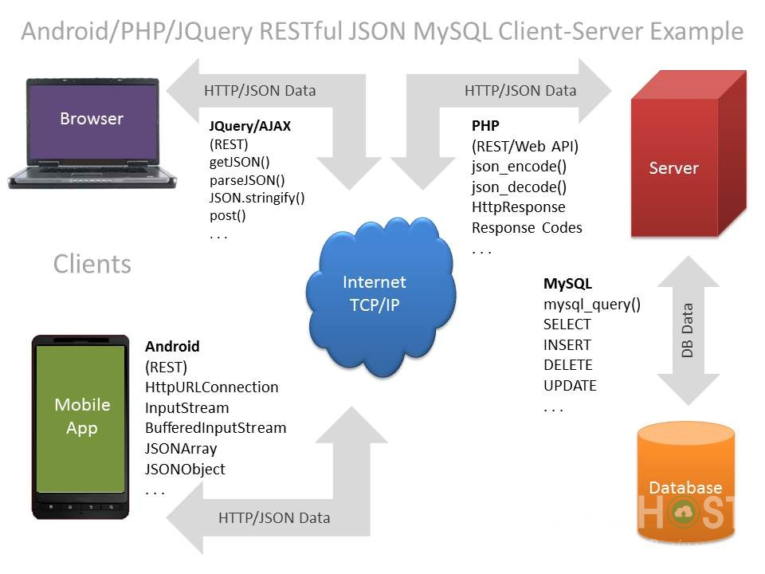

*Hình 2 .3 Quá trình phối hợp hoạt động của MySQL và PHP*

# CHƯƠNG 3: PHÂN TÍCH VÀ THIẾT KẾ HỆ THỐNG

## 3.1 Use-case hệ thống

Sơ đồ use-case chính:

*Hình 3 .1 Sơ đồ use-case chính*

Sơ đồ use-case khách hàng:

*Hình 3 .2 Sơ đồ use-case khách hàng*

*Hình 3 .3 Sơ đồ use-case người bán hàng*

Sơ đồ use-case admin:

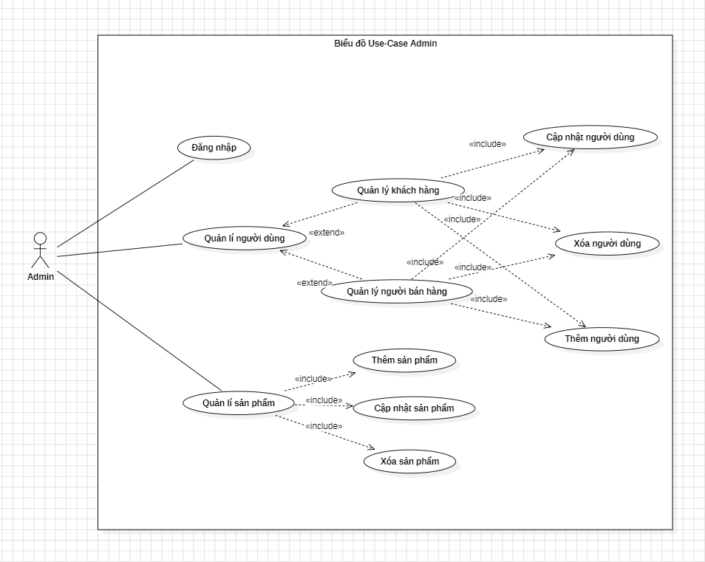

*Hình 3 .4 Sơ đồ use-case admin*

## 3.2 Biểu đồ hoạt động của hệ thống

Biểu đồ hoạt động đăng ký:

*Hình 3 .5 Biểu đồ hoạt động đăng ký*

Biểu đồ hoạt động đăng nhập:

*Hình 3 .6 Biểu đồ hoạt động đăng nhập*

Biểu đồ hoạt động đăng xuất:

Hình 3 .7 Biểu đồ hoạt động đăng xuất

Biểu đồ hoạt động tìm kiếm sản phẩm:

*Hình 3 .8 Biểu đồ hoạt động tìm kiếm sản phẩm*

Biểu đồ hoạt động thêm sản phẩm vào giỏ hàng:

*Hình 3 .9 Biểu đồ hoạt động thêm sản phẩm vào giỏ hàng*

Biểu đồ hoạt động đặt hàng:

*Hình 3 .10 Biểu đồ hoạt động đặt hàng*

Biểu đồ hoạt động xóa giỏ hàng:

*Hình 3 .11 Biểu đồ hoạt động xóa giỏ hàng*

Biểu đồ hoạt động cập nhật thông tin cá nhân:

*Hình 3 .12 Biểu đồ hoạt động cập nhật thông tin cá nhân*

## 3.3 Thiết kế cơ sở dữ liệu

3.3.1 Xác định các bảng thực thể

Bảng accounts:

*Hình 3 .13 Bảng accounts*

Bảng category_post:

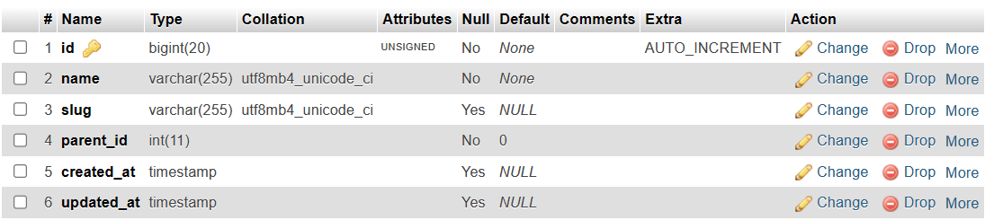

*Hình 3 .14 Bảng category_post*

Bảng category_products:

*Hình 3 .15 Bảng category_products*

Bảng colors:

*Hình 3 .16 Bảng colors*

Bảng customers:

*Hình 3 .17 Bảng customers*

Bảng failed_jobs:

*Hình 3 .18 Bảng failed_jobs*

Bảng group_permissions:

*Hình 3 .19 Bảng group_permissions*

Bảng jobs:

*Hình 3 .20 Bảng jobs*

Bảng migrations:

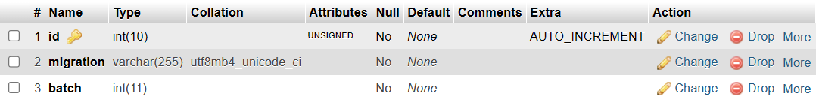

*Hình 3 .21 Bảng migrations*

Bảng orders:

*Hình 3 .22 Bảng orders*

Bảng oder_details:

*Hình 3 .23 Bảng oder_details*

Bảng pages:

*Hình 3 .24 Bảng pages*

Bảng password_accounts:

*Hình 3 .25 Bảng password_accounts*

Bảng password_resets:

*Hình 3 .26 Bảng password_resets*

Bảng permissions:

Hình 3 .27 Bảng permissions

Bảng posts:

*Hình 3 .28 Bảng posts*

Bảng products:

*Hình 3 .29 Bảng products*

Bảng product_colors:

*Hình 3 .30 Bảng product_colors*

Bảng product_images:

*Hình 3 .31 Bảng product_images*

Bảng product_sizes:

*Hình 3 .32 Bảng product_sizes*

Bảng roles:

*Hình 3 .33 Bảng roles*

Bảng role_permissions:

*Hình 3 .34 Bảng role_permissions*

Bảng sizes:

*Hình 3 .35 Bảng sizes*

Bảng sliders:

*Hình 3 .36 Bảng sliders*

Bảng users:

*Hình 3 .37 Bảng users*

3.3.2 Quan hệ các bảng thực thể trong cơ sở dữ liệu

*Hình 3 .38 Quan hệ các bảng thực thể trong cơ sở dữ liệu*

# CHƯƠNG 4: GIAO DIỆN HỆ THỐNG

## 4.1 Giao diện trang chủ

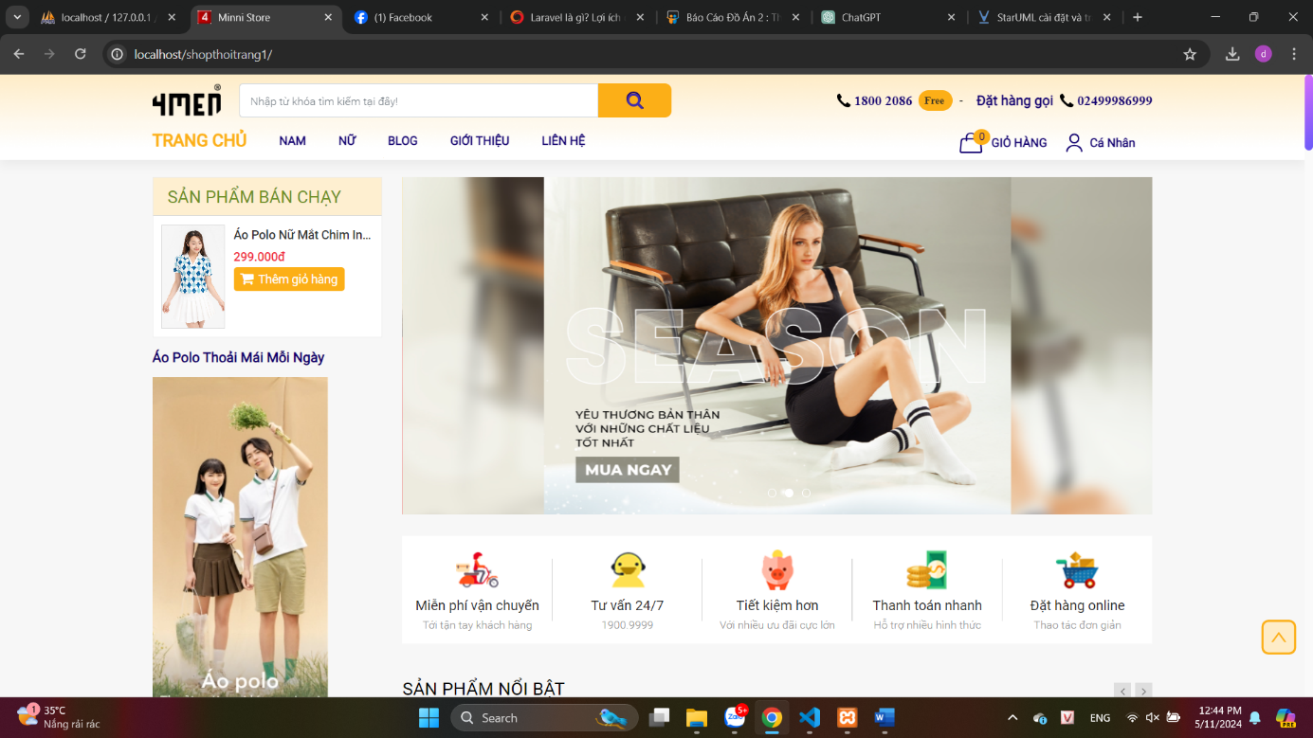

*Hình 4 .1 Giao diện trang chủ 1*

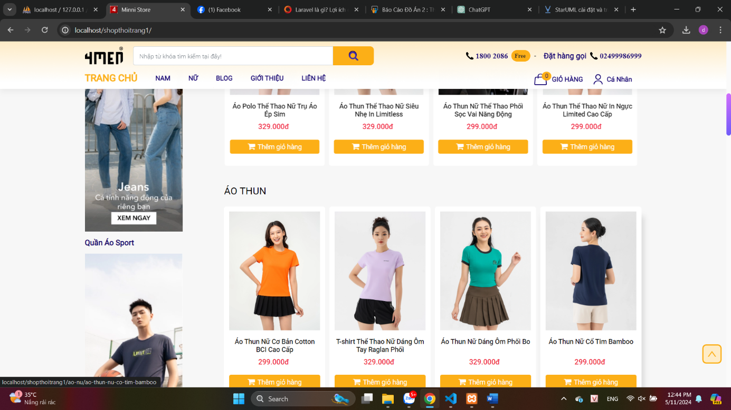

*Hình 4 .2 Giao diện trang chủ 2*

## 4.2 Giao diện các trang quản lý

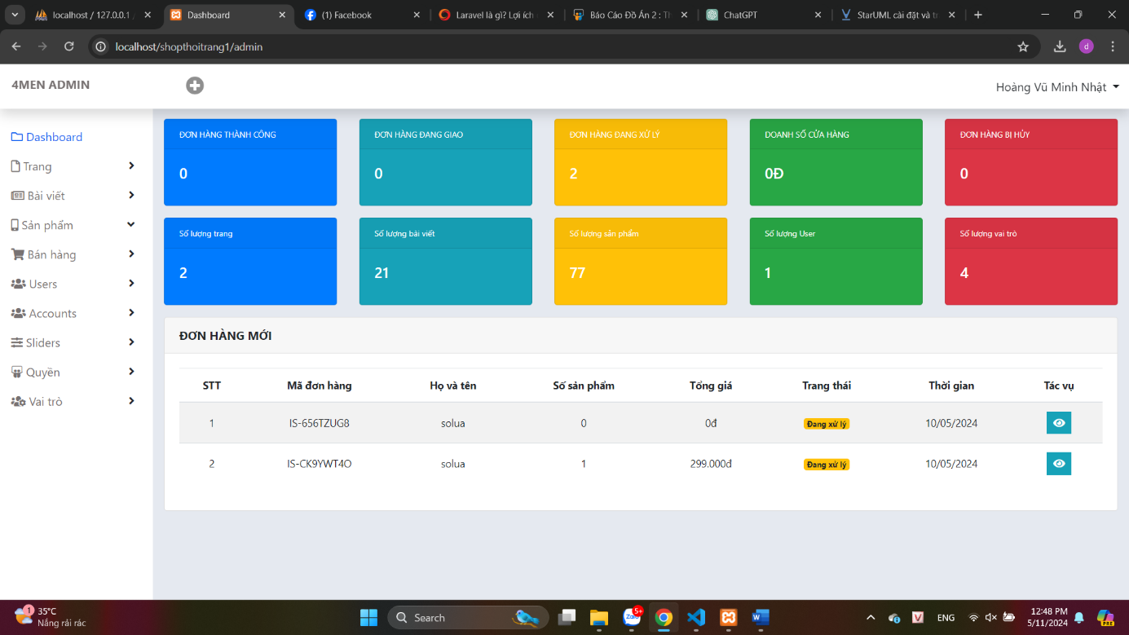

*Hình 4 .3 Giao diện trang admin*

## 4.3 Giao diện người dùng

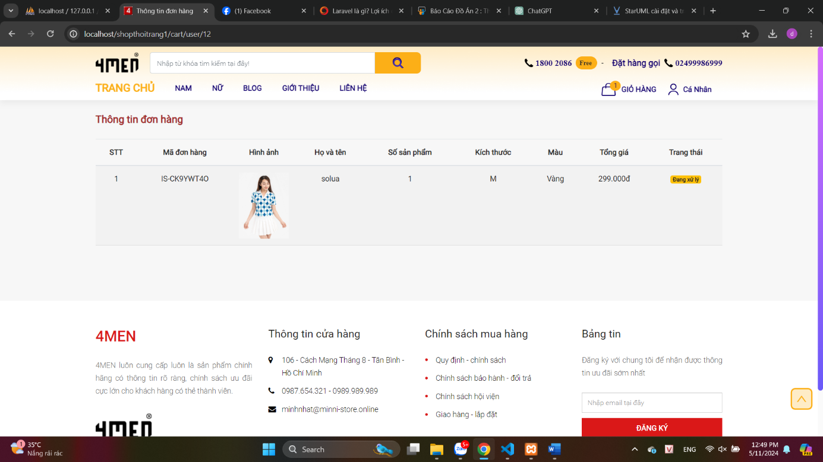

*Hình 4 .4 Giao diện trang thông tin đơn hàng*

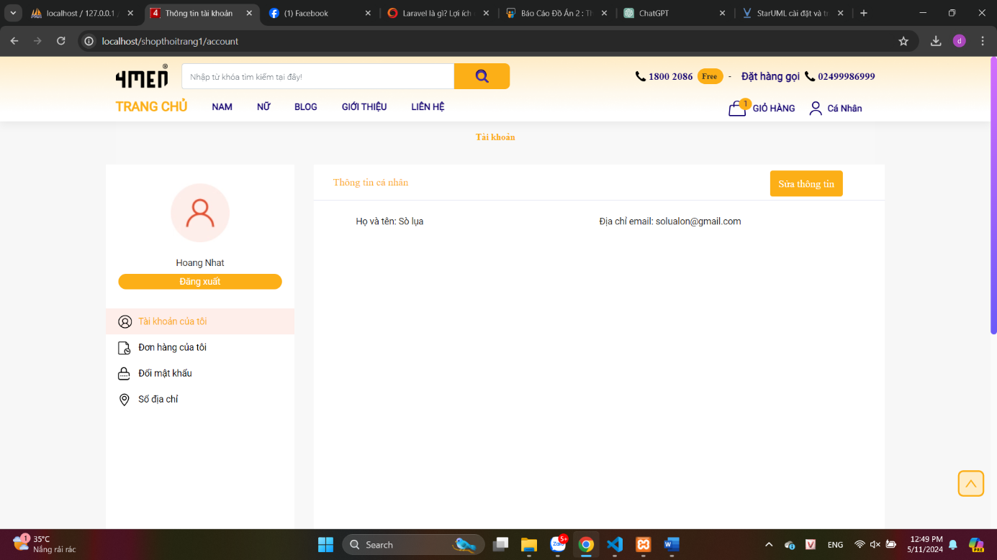

*Hình 4 .5 Giao diện trang thông tin người dùng*

*Hình 4 .6 Giao diện trang thanh toán*

*Hình 4 .7 Giao diện trang đặt hàng thành công*

# CHƯƠNG 5: KẾT LUẬN

**6.1. Tổng kết:**

Trong thời gian làm đồ án này đã giúp em tìm hiểu và nắm bắt được nhiều kiến thức bổ ích, đồng thời rút ra nhiều kinh nghiệm thực tế. Do hạn chế về thời gian cũng như trình độ nên chương trình không tránh khỏi nhiều sai sót. Phần mềm “Xây dựng website bán quần áo” ra đời giúp khắc phục những nhược điểm và khó khăn của việc quản lý truyền thống, nhưng cũng còn một số hạn chế.

Kết quả đạt được:

- Lưu trữ các thông tin trong hệ thống dài hạn và chính xác.

- Các giao dịch tiến hành nhanh chóng.

- Tìm kiếm thông tin nhanh chóng, dễ dàng.

- Tiết kiệm thời gian và nhân lực.

Hạn chế:

- Một số trường thông tin chưa kiểm tra chặt chẽ.

- Thao tác nhanh đôi khi có thể xảy ra lỗi.

**6.2. Hướng phát triển:**

Phát triển, cải tiến phần mềm có thêm một số tính năng mới trong tương lai như:

* Tăng tính bảo mật của trang web.
* Cải tiến giao diện sinh động hơn, tạo sự chú ý cho khách hàng.
* Tạo nhiều hiệu ứng đẹp mắt trong giao diện sử dụng của khách hàng.
* ….

# TÀI LIỆU THAM KHẢO

<https://nordiccoder.com/blog/tong-quan-html-css-ban-can-biet/>

<https://vi.wikipedia.org/wiki/PHP>

<https://vi.wikipedia.org/wiki/JavaScript>

<https://magenest.com/vi/mo-hinh-mvc-la-gi/>

[https://wiki.matbao.net/sql-la-gi-cac-lenh-co-ban-trong-lap-trinh-co-so-](https://wiki.matbao.net/sql-la-gi-cac-lenh-co-ban-trong-lap-trinh-co-so-du-lieu-sql/)du-lieu-sql/

[https://viblo.asia/p/phan-tich-thiet-ke-he-thong-thong-tin-su-dung-bieu-](https://viblo.asia/p/phan-tich-thiet-ke-he-thong-thong-tin-su-dung-bieu-do-uml-phan-1-PjxMe6yNG4YL)do-uml-phan-1-PjxMe6yNG4YL